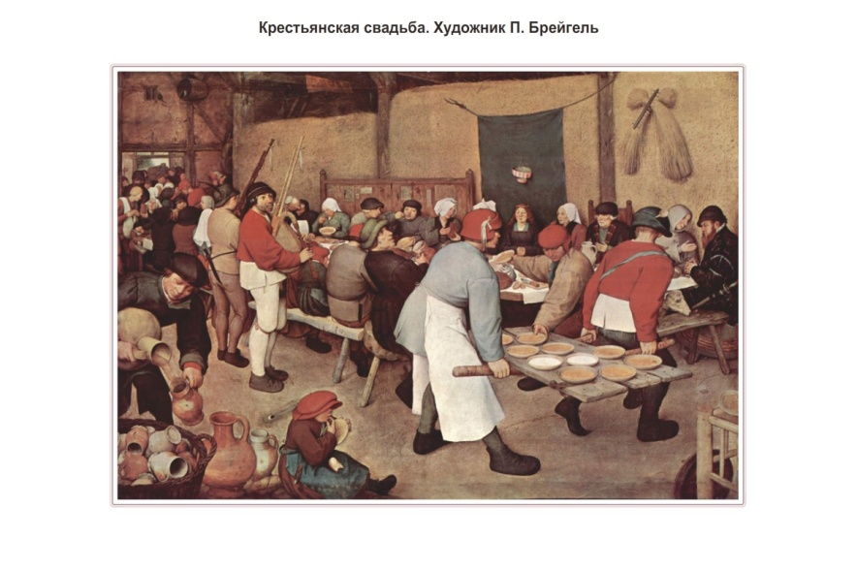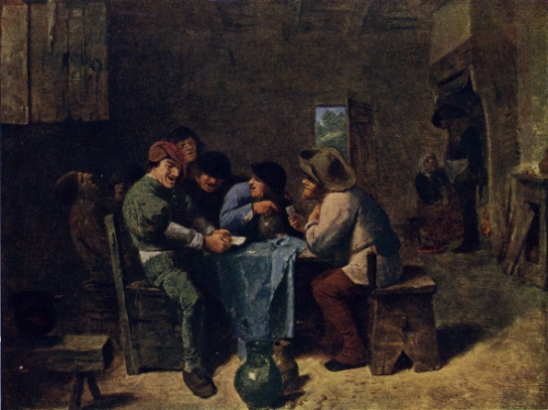

Зависимость от дворян

Развитие крепостного права

Революция цен

Аренда земель

Сельский и городской мир

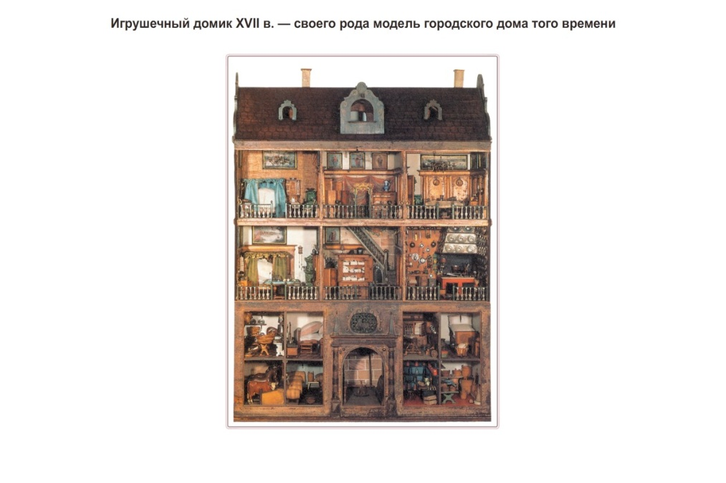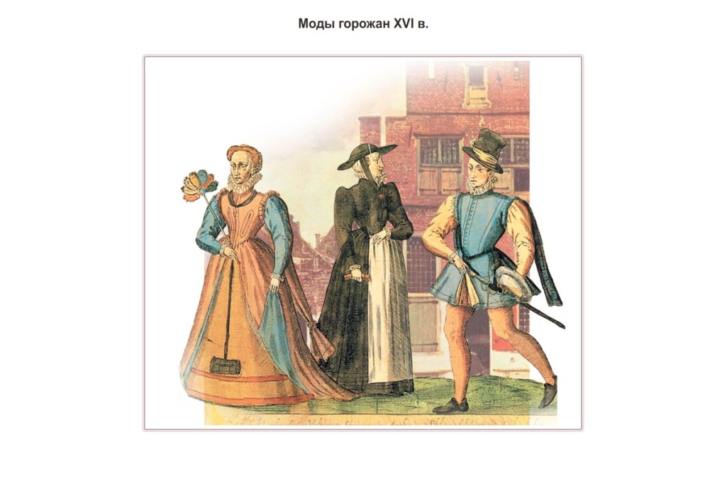

Дом перестаёт быть местом публичным

Города становятся более современными

анфилады

Общественное место

Дома стояли очень тесно

Слабость городов перед деревнями

Специализация хоз-тва